Ніхто, крім нас

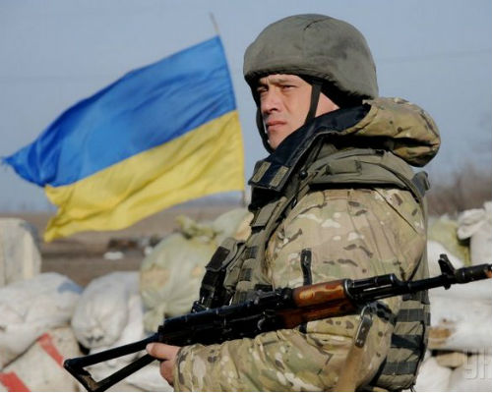
Невеличка вантажівка зупинилася біля блокпоста Волноваха. Ірина з Романом, рідним братом, почали розвантажувати ящики, картонні коробки, мішечки, які тут же підхоплювали військові.
Чоловіки в камуфляжі дякували і тішилися, що матимуть чисті речі і смаколики.
Ніхто нам не збудує державу, якщо ми самі її не збудуємо…
В. Липинський
Ірина краєчком вуха почула розмову бійців. Один з них захоплено промовив:
- Я щасливий, що все привезене є нашим, рідним, так і пахне домашнім затишком…
Інший продовжив:
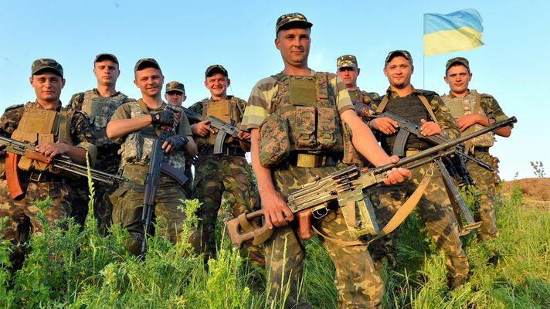
- Василю, та про що ти говориш. Зварене, спечене, законсервоване рідними руками, зігріте люблячими серцями додає нам здоров’я, мужності в боротьбі з ворогом.
Ірина взяла листи і пообіцяла, що буде їх читати всюди, де зупинятиметься. Дівчина хотіла піти, але її знову зупинив військовий:
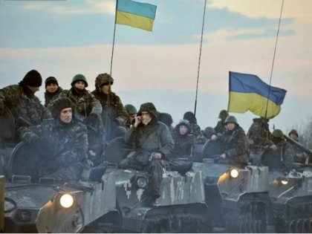
- Дочко, забув. Ось мій номер телефону. Дзвони, порадуй старого результатами, бо Україна завжди єдина.
Ірина повернулась додому, а тут скандал. Микола, наречений Ірини, розійшовся:
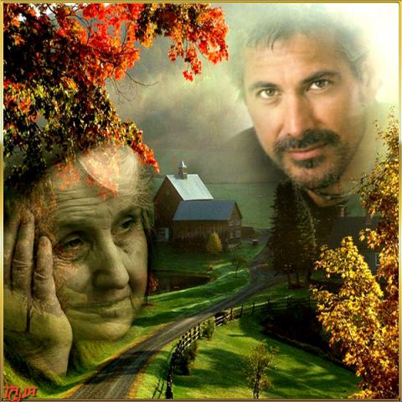
- Твій братик завжди був дивакуватий, а тобі чого ще не вистачає?!
- Не підвищуй, будь ласка, голос. Я тобі ще не жінка. І не думай мною керувати, – відповіла Ірина.
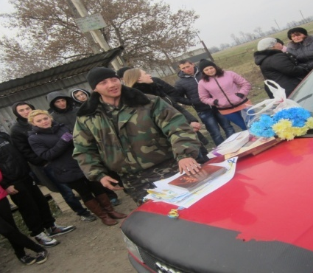
- Чого ти поїхала з Романом на схід? Романтики захотілось, погано живеться? А якби тебе вбили?! Займайся волонтерством тут… Щоб це було востаннє. Більше ти нікуди не поїдеш. І взагалі сиди тихо, - продовжував кричати Микола.
… Ірина виконала прохання старого бійця. Всюди, де зупинялась, читала листи з окупованих територій. Вони були різні, пройняті каяттям і любов’ю до України. Дівчина взяла один лист і перечитала його ще раз.
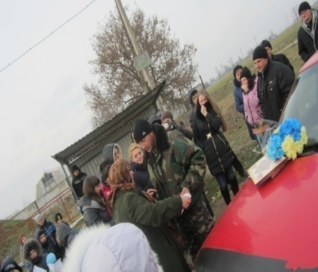
Дорогі земляки!
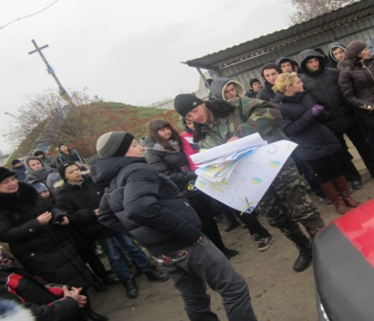
Пише до вас жителька Луганська. Я вже на пенсії. Нас не судіть, не всі ми є зрадниками. Важко сказати: як так сталось, що наші блокували українські війська, а потім кликали Путіна, були нерозумними або купленими. Ніхто з нас тоді не знав, що так все станеться. Тут безпорядки, грабунки. Російські війська й наші, обманені, забирають все, що їм подобається і має якусь цінність. Це відбувається не тільки в Луганську, а й у тій місцевості, де є росіяни.
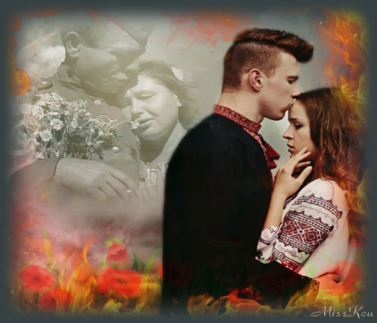
Гинуть люди як з однієї, так і з іншої сторони. Про руїни писати не буду. Але болючим є те, що запізно дізнались про справжнє обличчя московітів. Ми завжди відчували їх вплив, хоч була проголошена незалежність. Україну, щоб ослабити, ділили на схід і захід.
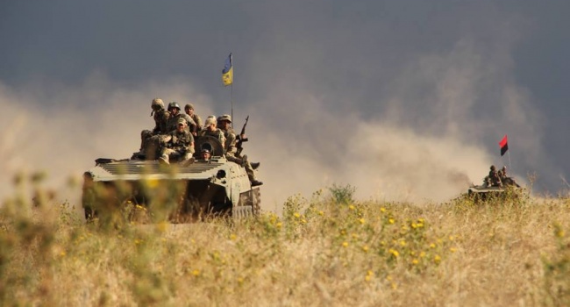
Ми хотіли бути з Росією. Тут щосекунди переконували, що росіяни не тільки наші сусіди, але й брати. Можливо я не права, але нам не потрібно очікувати допомоги з Росії, Європи чи Америки, а розраховувати тільки на себе. Кожен дбає про свої вигоди. Так звані санкції проти Росії, на мою думку, не дієві. Дуже хочу миру, хочу, щоб окупанти пішли геть з нашої української землі. І перш за все простіть нас, сліпих, за те, що відбувається. Простіть, мої рідні земляки – українці.
Немає більшої честі, ніж віддати життя за ближнього свого.
21.09.2017р. З повагою Олена Золотенко.
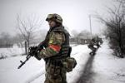
Ірина витерла непрохану сльозу. Дівчина враз підвелась і набрала номер телефону, який їй дав боєць біля блокпоста Волноваха. Через деякий час почувся юнацький голос:
- Слухаю вас.
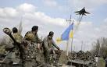
Ірина повідомила, що виконала прохання. Люди зі сльозами на очах слухали лист- прозріння.
У відповідь почула:
- Батька вбито. Загинув мій тато.
- Як вбито, як загинув? – скрикнула вона.
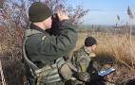
Через деякий час Ірина зрозуміла, що вже ніколи не побачить цього чоловіка з розумними, одночасно сумними очима, з посивілим волоссям, яке несміливо визирало з-під каски.
Наступного тижня дівчина з волонтерською допомогою була у Волновасі. Брат Роман з бійцями розвантажував привезене, а вона з командиром групи бійців блокпоста обговорювала те, що ще потрібно привезти захисникам. Раптом Ірина підвелась і попросила:
- Почекайте, будь ласка, я миттю повернуся, трохи не забула…
Немає нічого такого твердого, чого б вогонь любові не розтопив. ....
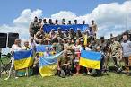
Дівчина підбігла до автомобіля і з кабіни вийняла невеличкий пакет. У ньому були листи до жителів окупованих земель Східної України. Повернувшись, Ірина запитала:
- А могли б листи потрапити туди?
- Чому ж ні. Зараз Василь і вирішить це питання.
Згодом підійшов молодий боєць, подивився на Ірину і промовив:
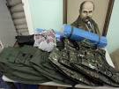
- Дякую вам за те, що виконали просьбу батька.
- Яку просьбу? – перепитала Ірина.
- За листи, листи, - пояснив хлопець.
- А – а, це ви є його сином, - знітившись, прошепотіла дівчина.
Так, це і є наш Василько, - втрутився у розмову командир Андрій.
Ірина довго розмовляла з Василем. Вона дізналася, що хлопець навчався у вузі, а після захоплення бойовиками Луганська покинув навчання, і став добровольцем.
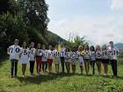
- Треба, Василю, навчання продовжити тут у нас, - запропонувала дівчина.
- Ні, Іро. На даний час мій обов’язок бути тут, захищати рідну землю і народ. Нам потрібно будувати свою державу, зробити націю сильною, бо за нас це не зробить ніхто. Майбутнє країни в наших руках. А в мирний час продовжу навчання, - твердо запевнив Василь.
Хлопець мовчки взяв листи в Ірини і тихо промовив:Я передам. Там у мене багато друзів, вони за Україну, а проти тільки обмануті, яким платять, а також злочинці, за якими плаче в’язниця, – пояснив Василь.
Молимось за часи мирні і Україну.
Ірина звернулася до бійця, ніяково взявши його руку у свою, і попросила:
- Бережи себе. Повертайся…
- Повернуся! – впевнено відповів хлопець. – Обов’язково повернусь, а ти приїжджай, я чекатиму.
Минуло три місяці.
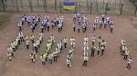
Одного вечора пролунав очікуваний дзвінок. Ірина у слухавку почула:
- Я повернувся. Чекаю.
- Їду, - тихо вимовила, присіла і заплакала.

